安徽能源技术学校苗木与草坪栽植采购、塑胶道路及膜结构工程采购项目（第三次）采购文件
安徽能源技术学校现对苗木与草坪栽植采购、塑胶道路及膜结构工程采购，欢迎符合条件的供应商投标。
一、项目概况
安徽能源技术学校苗木与草坪栽植采购、塑胶道路及膜结构工程采购项目（三次）
- 项目地点
合肥市新站区高教基地淮海大道799号，安徽能源技术学校院内
三、供应商资格条件
详见采购公告。
四、付款方式
招标人不预付备料款、进度款等一切费用；以当月实际移栽工作量结算；如当月未从事该项工作，在月底结算时不产生此项费用。最终结算，以现场实际发生量（审计结算）为准。

五、项目要求
（一）相关要求：苗木与草坪栽植免费养护期为2年，保证苗木成活率100%。免费养护期结束，如有一棵苗木未成活，按投标价两倍进行赔偿，赔偿费用从质保金中扣除；其他工程质保期一年。
（二）采购定点单位数量：根据报名情况及评标办法确定1-2家中标候选人。
注：发包人不向承包人做出服务期内工程总量的承诺。
（三）具体要求：
序号 | 名称 |  | 内容和规格 | 单位 | 数量
1 | 场地整理及垃圾清运 |  | 1．场地翻土、去除杂树、垃圾清理运出。  2.中标人施工时必须注意下水、电表走向、安全自行负责。 |  | 1
2 | 红叶石楠 |  | 高度：50cm、冠径：30-40cm | 株 | 6500
3 | 红叶石楠 |  | 高度：120cm、冠径：50-60cm | 株 | 300
4 | 桂花 |  | 高度：2-2.5米、冠径：1.5米 | 株 | 78
5 | 马尼拉 |  | 满铺 | M² | 1500
6 | 移植香樟 |  | 香樟胸径14cM。 | 株 | 10
8 | 塑胶道路基础及路面用料 |  | 1.基垫层石子厚度20cm。  2.基础水泥地平C、25标号。  3.塑胶EPdm橡胶颗粒8+5做成路面。  4.最终以实际发生工程量为准。 |  | 路宽2米，面积按照实际施工面积计算。
9 | 膜结构冒顶景观棚 |  | 1.长度5.5米  2.宽度4.5米  3.地平到平型高度3.5米  4.2个冒尖高度5.5米  5.地平面积约30平方米  6.立柱基础混泥土C30 |  | 1
10 | 防腐木椅子 |  | 1.椅子结构为钢木  2.长1.5米宽度55cm，靠背高60cm |  | 2
示意图：

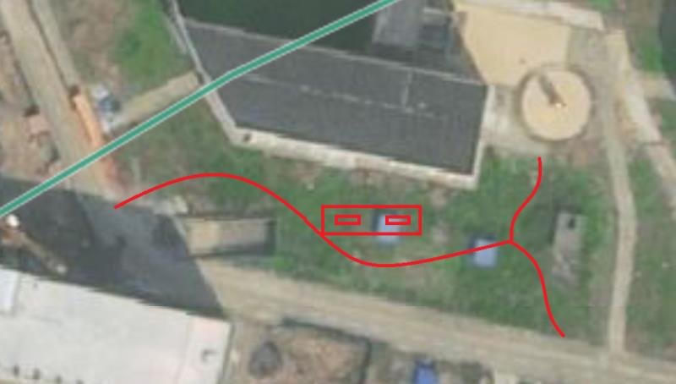
六、评标办法
综合评分法，评分细则附后。
七、响应文件组成
响应文件组成详见后附响应文件格式。
提交标书正本一份，副本一份。中标后无故弃标的单位，从本项目开标之日起一年内，不得参与我校其它项目的招标采购活动。
八、履约保证金：供应商履约担保金额为合同价的10%，履约担保金额从工程款里扣除，养护期结束后一次性付清。
九、项目预算15万元。
十、合同条款
1.采购公告、采购文件、成交供应商的响应文件将作为合同的组成部分。
2.付款方式：招标人不预付备料款、进度款等一切费用；以当月实际移栽工作量结算；如当月未从事该项工作，在月底结算时不产生此项费用。最终结算，以现场实际发生量（审计结算）为准。
十一、其他说明： 本次采购公告为第三次采购公告。若本次供应商数量仍然不足3家，经采购人同意，可现场变更采购方式为两家二次公开采购或一家二次直接采购或一家直接谈判，二次公开采购仍然延用原评审办法。
综合评分细则
本项目资信分值占总分值的权重为10 %，方案分值占总分值的权重为5 %，业绩分值占总分值的权重为15%，价格分值占总分值的权重为70 %。具体评分细则如下：
分数组成 | 评分依据
资信（5分） | 1、拟派项目负责人具有二级及以上注册建造师（市政）的得5分。提供证书复印件。
方案（10分） | - 根据工期安排合理性综合评定，得0-2分；  - 根据质量保障安排情况综合评定，得0-2分；  - 根据安全文明施工情况综合评定，得0-2分；  - 根据施工组织安排合理性综合评定，得0-2分；  - 根据规划设计合理性综合评定，得0-2分；
业绩（15分） | 供应商近三年以来（开标之日往前追溯）具有十万元及以上类似项目业绩的每提供一项得5分，满分15分。（提供业绩合同，时间以合同签订时间为准）
价格（70分） | 供应商价格得分=基准报价/供应商报价*70  基准报价=最低供应商报价
（1）供应商实际得分为各项得分之和。所有统计分值均保留至小数点后两位，小数点后第三位四舍五入。
（2）供应商最终得分为全体评审小组成员打分的算术平均值。评审小组通过综合打分，评定出中供应商的排名顺序(从高分到低分)。若有相同的最高得分，则其中投标总价低的供应商将被排序在前；若有相同的最高得分且投标报价相同的，由招标人现场采取随机抽球摇号的方式确定中标候选人。
（3）评审小组按照供应商排名顺序，推荐不多于2名中标候选人。

响应文件格式
安徽能源技术学校苗木与草坪栽植采购、塑胶道路及膜结构工程采购项目（第三次）

响

应

文

件

供应商： （ 盖单位章）
法定代表人： （ 签章）
年 月 日

目录
一、报价函
二、法定代表人身份证明
三、授权委托书
四、资格证明资料
五、评分材料
六、其他资料

一、报价函

安徽能源技术学校 ：
1．我方己仔细研究了 安徽能源技术学校苗木与草坪栽植采购、塑胶道路及膜结构工程采购项目（第三次） 的全部内容和对现场的踏勘及充分了解，愿意以报价 （大写）完成项目内容，按合同约定供货并实施和完成工程，修补工程中的任何缺陷，工程质量为《建筑工程施工质量验收统一标准》合格标准。
2．我方承诺不修改、不撤销报价函。
3．如我方成交：
(l）我方承诺在收到成交通知书后，在规定的期限内与你方签订合同。
(2）我方承诺在合同约定的期限内完成并移交全部合同工程。
4．我方在此声明，所递交的有关资料内容完整、真实和准确。且此次采购内容及要求，我方承诺全响应。

供应商： （盖单位章）
法定代表人或其委托代理人： 签字或盖章）
电话：
传真：

二、法定代表人身份证明书（格式）
供应商名称：
单位性质：
地 址：
成立时间： 年 月 日
经营期限：
姓名： 性别： 年龄： 职务：
系（供应商名称）的法定代表人。
特此证明。

供应商：（盖单位章）

年 月 日

法定代表人身份证正、反面影印件或扫描件
注：本附件适用法定代表人参加响应

三、法人授权委托书（格式）
致： （采购人）

本授权书声明：注册于 （国家或地区的名称） 境内的 （供应商名称） 的在下面签字的 （法定代表人姓名、职务） 代表本公司授权 （被授权人的姓名、职务） 为本公司的合法代理人，就 （采购编号） 的 （项目名称）投标，以本公司的名义签署响应文件、与采购人进行谈判、签署合同协议书以及执行一切与此有关的事项。
被授权代表无转委权，特签字如下，以资证明。

供应商名称： （盖单位章）
法定代表人： （签章）
被授权代表： （签字）
日期： 年 月 日

法定代表人身份证正、反面影印件或扫描件 | 被授权代表身份证正、反面影印件或扫描件
注：本附件适用被授权代表参加响应

四、资格证明材料
按照采购公告的资质要求，提供相应证明材料。（如营业执照、安全生产许可证等证明材料的复印件）

五、评分材料
5-1、建造师证书，提供复印件
5-2方案，供应商根据工期安排、质量保障安排、安全文明施工、施工组织安排、规划设计等方面自行编制，格式自拟。
5-3 业绩（提供合同复印件）
六、其他资料

供应商认为有必要提交的其他资料。

